
COLEGIO MERCEDITAS DE SAN MARTÍN DE CE. SAP
DOCENTE: DÍAZ, MARÍA LAURA DEL JESÚS
GRADO: 2° ´´A´´
PLAN DE CONTIGENCIA INSTICUCIONAL- SUSPENSÍON DE CLASES POR VIENTO ZONDA.
EN EL CUADERNO:
(TRABAJAMOS CON LOS FOTOCOPIABLES)
Fecha:
Me siento ……. porque
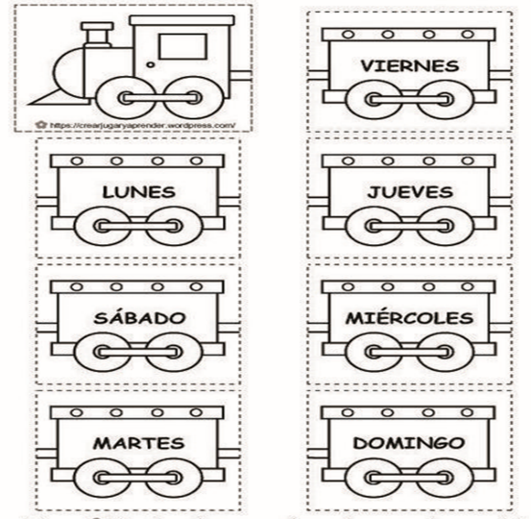
Área: Matemática
- Pinta , recorta y ordena los días de la semana.
- Completa tu cronograma de actividades durante toda la semana
- Observa el calendario y responde
¿Lo conocen?
El año tiene ……… meses
El mes que trae 29 días es………………
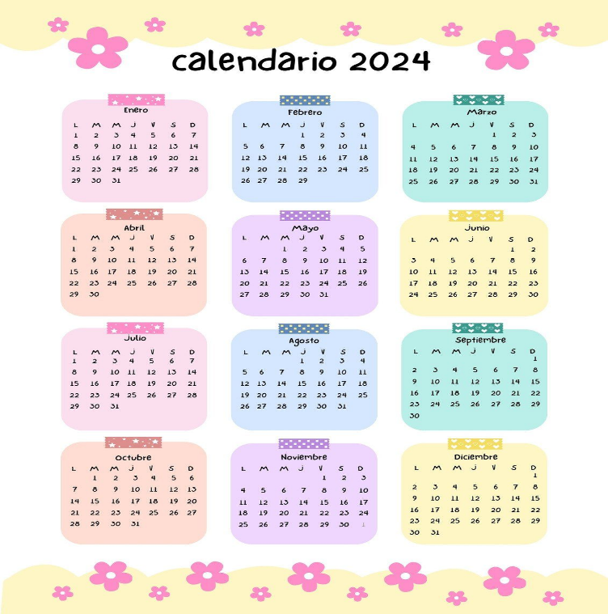
Los meses que traen 30 días son …………………………
Los meses que traen 31 das son …………………………………….
- En el calendario marca tu cumpleaños y el de todos los integrantes de tu familia

Área: Ciencias Naturales
Familias :Con los peques estamos trabajando con las etapas de crecimiento, para conocernos un poquito más, les propongo que busquemos una foto de sus respectivos hijos y compartan curiosidades para compartirlas con los compañeros. Por ejemplo: peso, curiosidades etc.

¡NOS VEMOS EL VIERNES !. RECUERDEN NUESTRO FESTEJO.UN ABRAZO ENORME MIS PEQUES.

